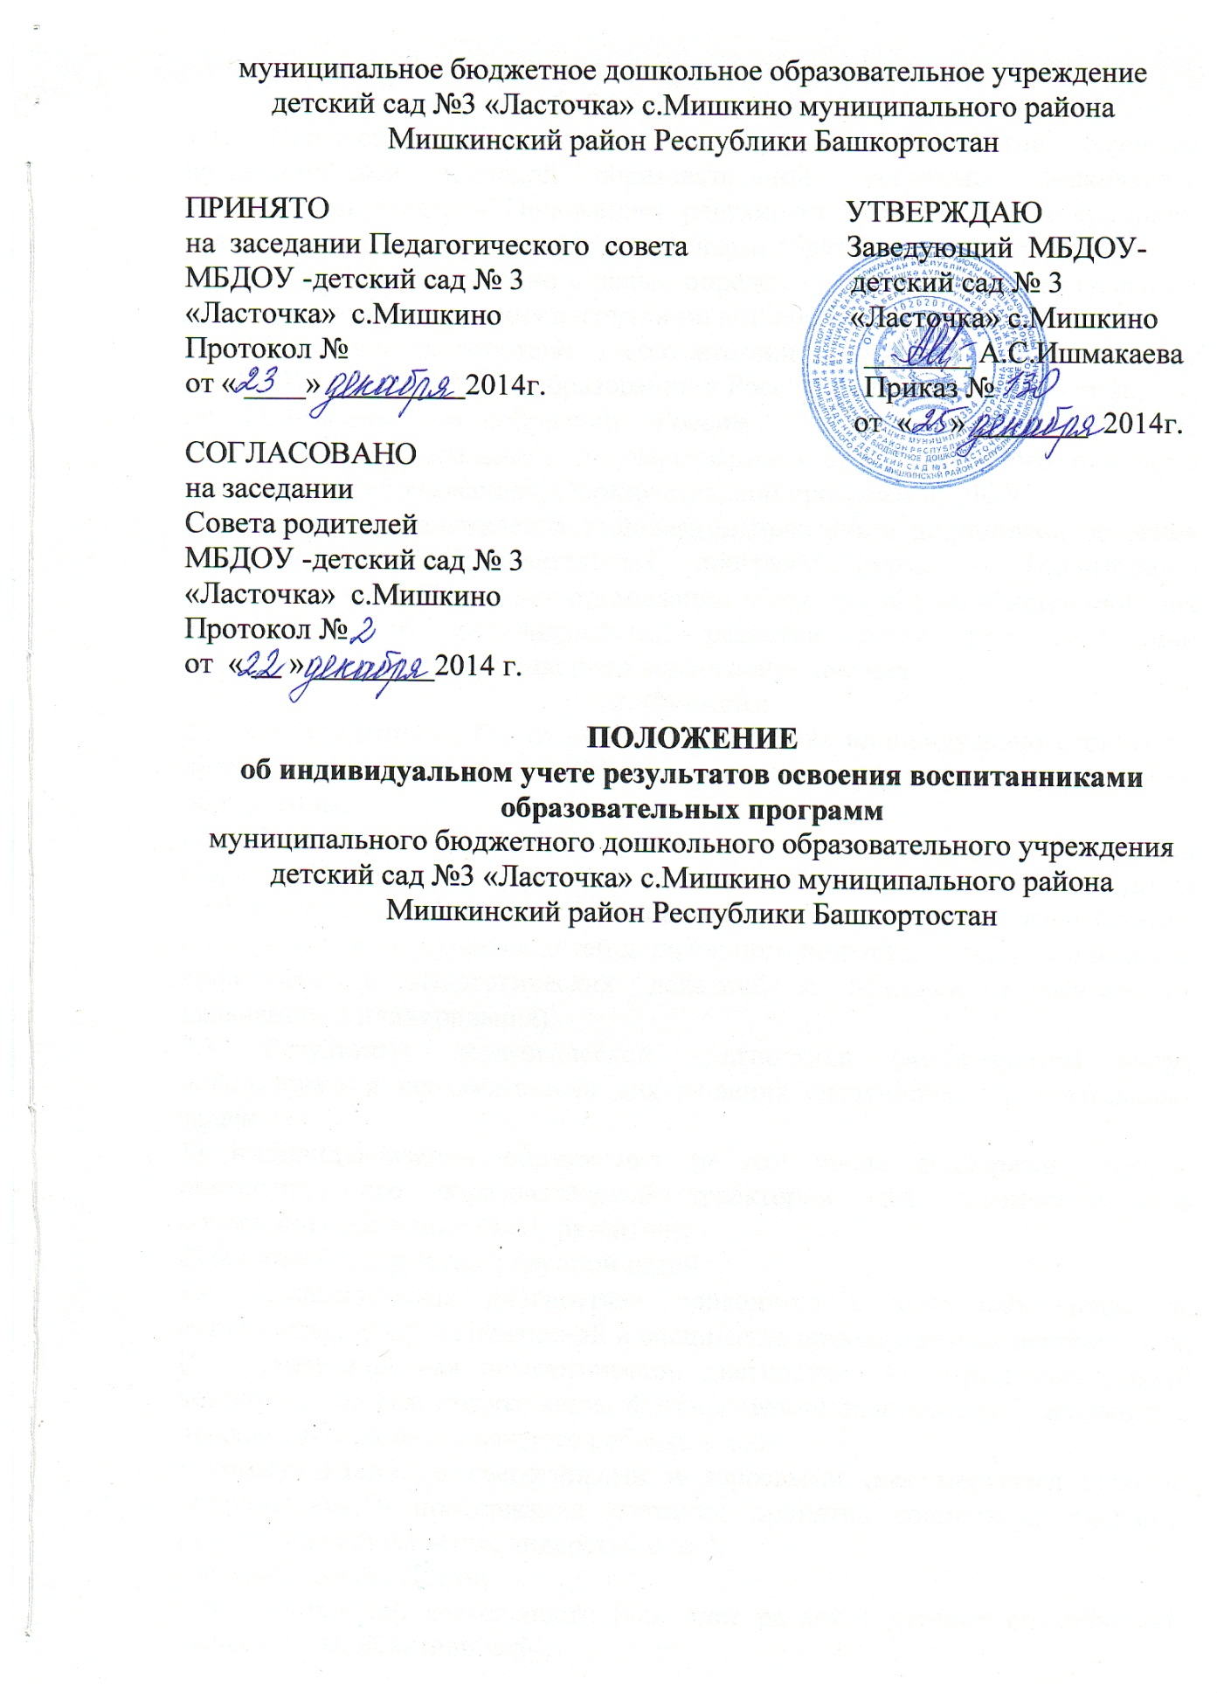

1. Общие положения
1.1. Положение об индивидуальном учете результатов освоения воспитанниками основной образовательной программы дошкольного образования, (далее - Положение) регулирует порядок индивидуального учета результатов освоения воспитанниками образовательных программ.
1.2. Положение разработано с целью определения порядка индивидуального учета результатов освоения воспитанниками образовательной программы.
1.3. Положение разработано в соответствии с Федеральным Законом от 29.12.2012 №273-Ф3 «Об образовании в Российской Федерации», (ст.28, п.3, пп.11);Приказом Минобрнауки России от 17.10.2013 №1155 «Об утверждении федерального государственного образовательного стандарта дошкольного образования», Образовательной программой ДОУ.
1.4. Порядок осуществления индивидуального учета результатов освоения воспитанниками образовательных программ (далее – Мониторинг) представляет собой систему организации сбора, обработки и использования информации об индивидуальном развитии детей при реализации Образовательной программы дошкольного образования.
2. Функции
2.1. К компетенции ДОУ относится Мониторинг индивидуального развития детей при реализации Образовательной программы дошкольного образования.
2.2. Мониторинг индивидуального развития детей при реализации Образовательной программы дошкольного образования производится педагогическим работником в рамках педагогической диагностики (оценки индивидуального развития детей дошкольного возраста, связанной с оценкой эффективности педагогических действий и лежащей в основе их дальнейшего планирования).
2.3. Результаты педагогической диагностики (мониторинга) могут использоваться исключительно для решения следующих образовательных задач:
1) индивидуализации образования (в том числе поддержки ребенка, построения его образовательной траектории или профессиональной коррекции особенностей его развития);
2) оптимизации работы с группой детей.
2.4. Педагогическая диагностика проводится в ходе наблюдений за активностью детей в спонтанной и специально организованной деятельности. Инструментарий для педагогической диагностики — карты наблюдений детского развития, позволяющие фиксировать индивидуальную динамику и перспективы развития каждого ребенка в ходе:
• коммуникации со сверстниками и взрослыми (как меняются способы установления и поддержания контакта, принятия совместных решений, разрешения конфликтов, лидерства и пр.);
• игровой деятельности;
• познавательной деятельности (как идет развитие детских способностей, познавательной активности);
• проектной деятельности (как идет развитие детской инициативности, ответственности, как развивается умение планировать и организовывать свою деятельность);
• художественной деятельности;
• физического развития.
2.5. В ходе образовательной деятельности педагоги должны создавать
диагностические ситуации, чтобы оценить индивидуальную динамику
детей и скорректировать свои действия.
2.6. При необходимости используется психологическая диагностика развития детей (выявление и изучение индивидуально-психологических особенностей детей), которую проводят квалифицированные специалисты (педагоги-психологи, психологи).
2.7. Участие ребенка в психологической диагностике допускается только с согласия его родителей (законных представителей).
2.8. Результаты психологической диагностики могут использоваться для решения задач психологического сопровождения и проведения квалифицированной коррекции развития детей.
2.9. Родители (законные представители) имеют право получать информацию о всех видах планируемых обследований (психологических, психолого-педагогических) воспитанников, давать согласие на проведение таких обследований или участие в таких обследованиях, отказаться от их проведения или участия в них, получать информацию о результатах проведенных обследований воспитанников.
3. Организация Мониторинга индивидуального развития воспитанников
3.1. Мониторинг индивидуального развития воспитанников (промежуточные результаты) осуществляется 2 раза в год в соответствии с утвержденным календарным учебным графиком.
3.2. Мониторинг индивидуального развития воспитанников (итоговые результаты) осуществляется один раз в конце учебного года в соответствии с утвержденным календарным учебным графиком на этапе завершения дошкольного образования.
3.3. Результаты мониторинга фиксируются в картах индивидуального развития воспитанников по образовательным областям: социально-коммуникативное развитие; познавательное развитие; речевое развитие; художественно-эстетическое развитие; физическое развитие.
3.4. Результаты мониторинга предоставляются воспитателями всех возрастных групп старшему воспитателю. В конце учебного года проводится анализ усвоения воспитанниками образовательной программы дошкольного образования и на основе этого анализа определяются перспективы образовательной деятельности ДОУ на следующий учебный год.
5. Контроль
5.1. Контроль за проведением Мониторинга индивидуального развития воспитанников осуществляют заведующий и старший воспитатель ДОУ посредством следующих форм:
- наблюдение и анализ форм, методов проведения Мониторинга;
- проверка документации;
- анализ результатов Мониторинга и определение перспектив развития.

